Лабораторная работа №8. Программирование цикла. Обработка аргументов командной строки
Ван Хаоцзянь
2026-01-10
Номер студенческого билета: 1132255972

1. Цель работы
- Приобретение навыков написания программ с использованием циклов
- Освоение обработки аргументов командной строки
- Изучение организации стека и работы с ним
- Освоение инструкций организации циклов (loop)
- Изучение принципов работы со стеком (push, pop)

2. Порядок выполнения работы и результаты

2.1 Шаг 1: Создание рабочего каталога
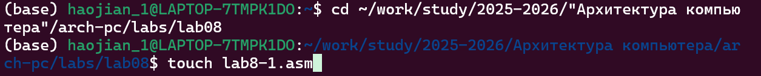 * Основное: Успешное создание каталога для лабораторной работы ~/work/arch-pc/lab08 и переход в него, подготовка к выполнению последующих заданий.

2.2 Шаг 2: Создание файла Lab8-1.asm
 * Основное: Создание файла lab8-1.asm с использованием команды touch, подготовка к написанию первой программы с использованием цикла.

2.3 Шаг 3: Написание кода программы с базовым циклом
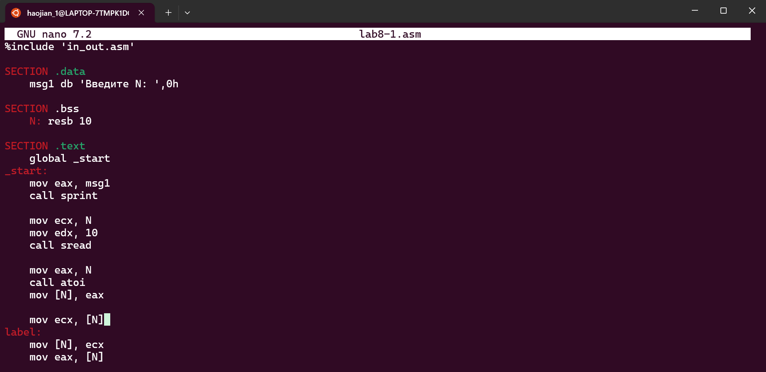 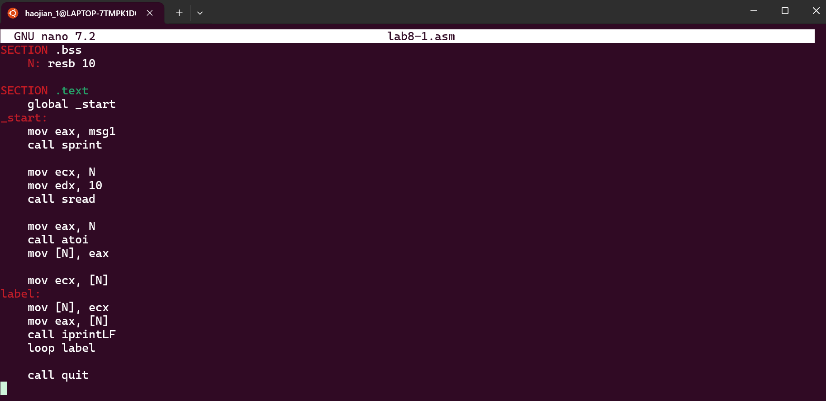 * Основное: Ввод в lab8-1.asm программы с использованием инструкции loop, программа содержит ввод числа N и вывод значений от N до 1.

2.4 Шаг 4: Компиляция и запуск первой программы
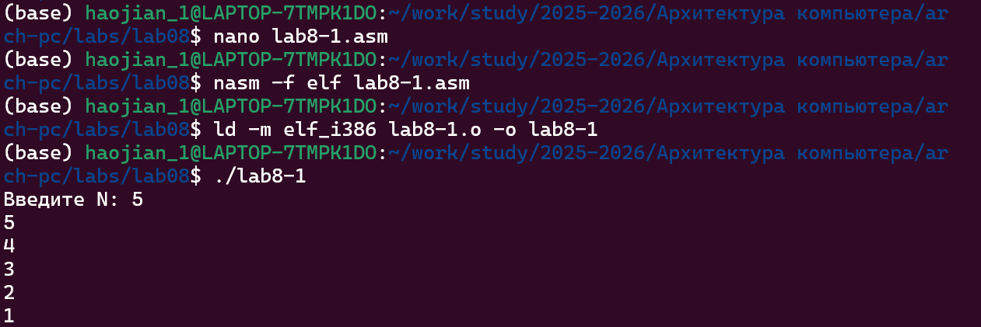 * Основное: Успешная компиляция и запуск программы, вывод показывает последовательность чисел от введенного значения до 1, подтверждает корректную работу инструкции loop.

2.5 Шаг 5: Модификация программы с изменением ECX в цикле
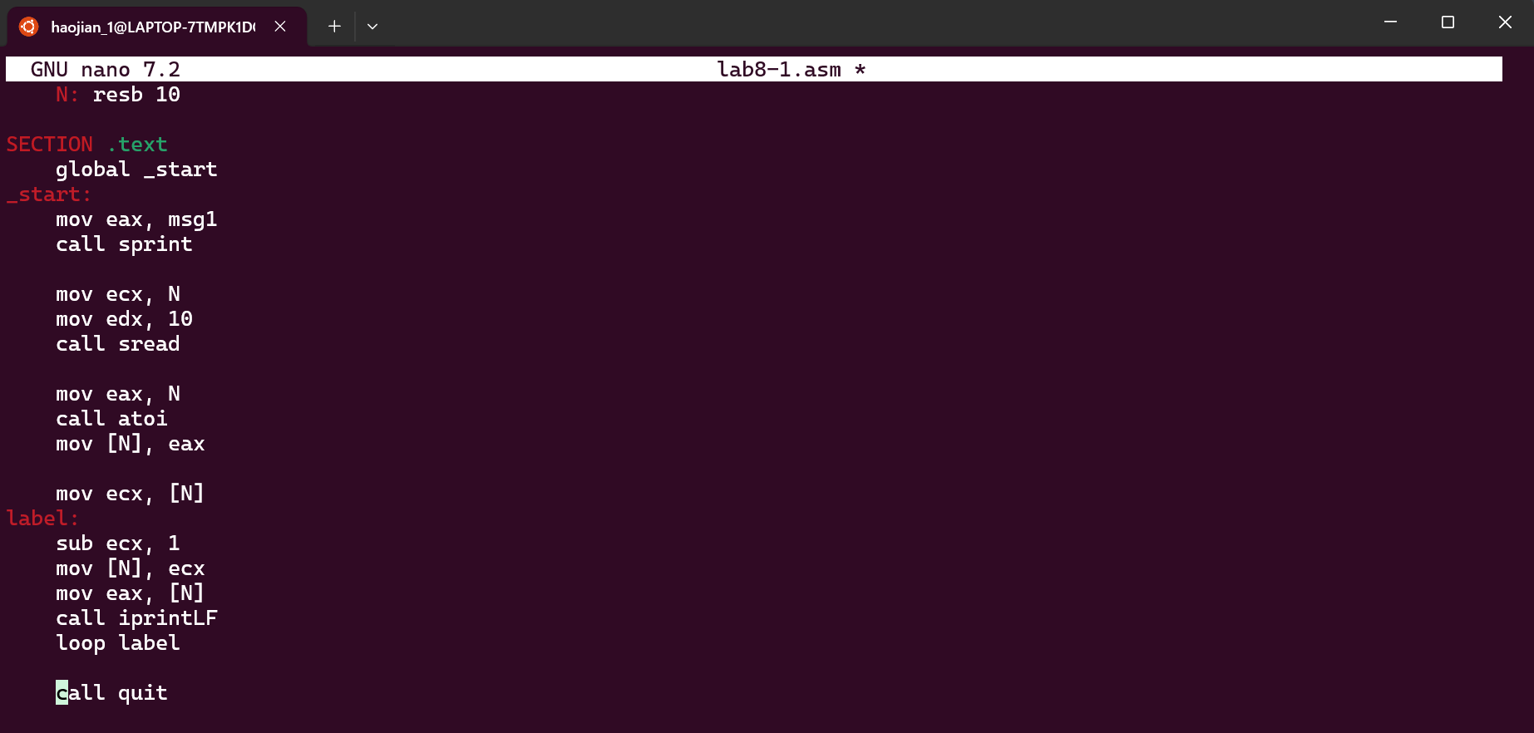 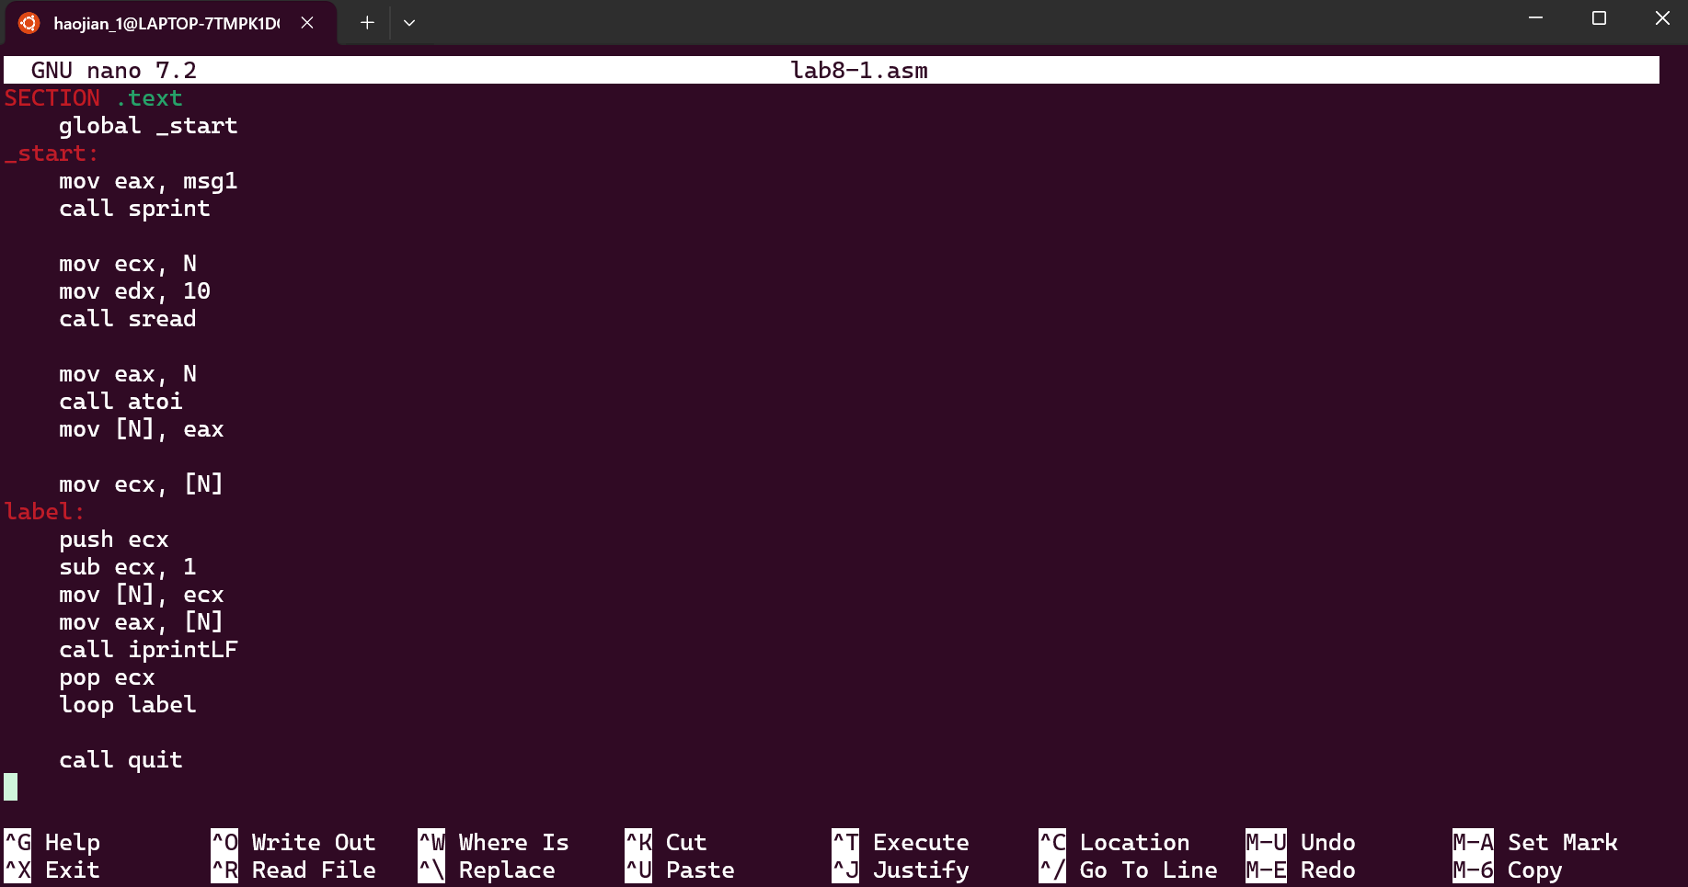 * Основное: Модификация кода программы, добавление инструкции sub ecx, 1 внутри цикла для демонстрации проблемы двойного декремента.

2.6 Шаг 6: Повторная компиляция модифицированной программы
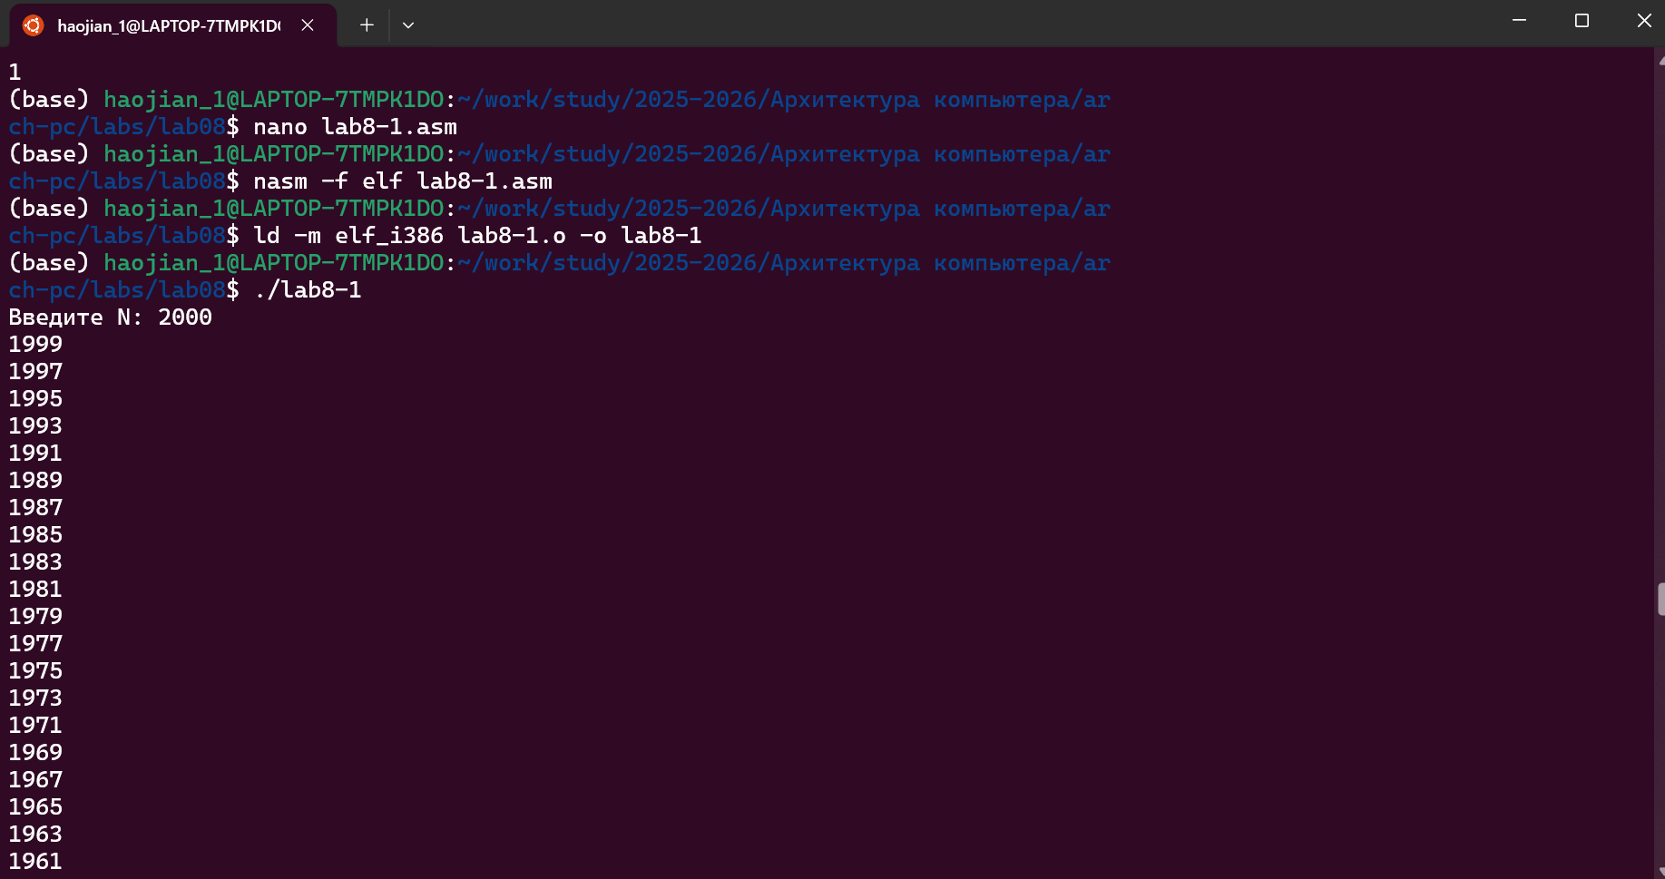 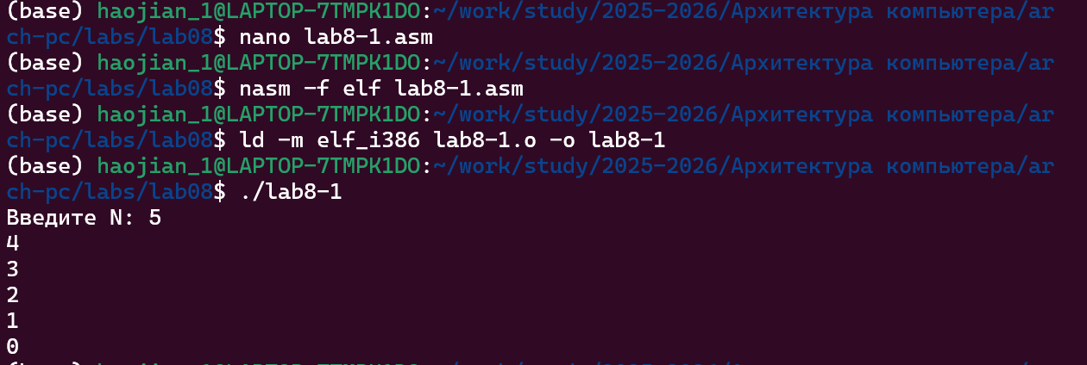 * Основное: Повторная компиляция и запуск модифицированной программы, вывод показывает некорректное поведение цикла из-за двойного уменьшения ECX.

2.7 Шаг 7: Создание файла Lab8-2.asm
* Основное: Создание второго файла программы lab8-2.asm, подготовка к написанию программы обработки аргументов командной строки.

2.8 Шаг 8: Написание программы обработки аргументов
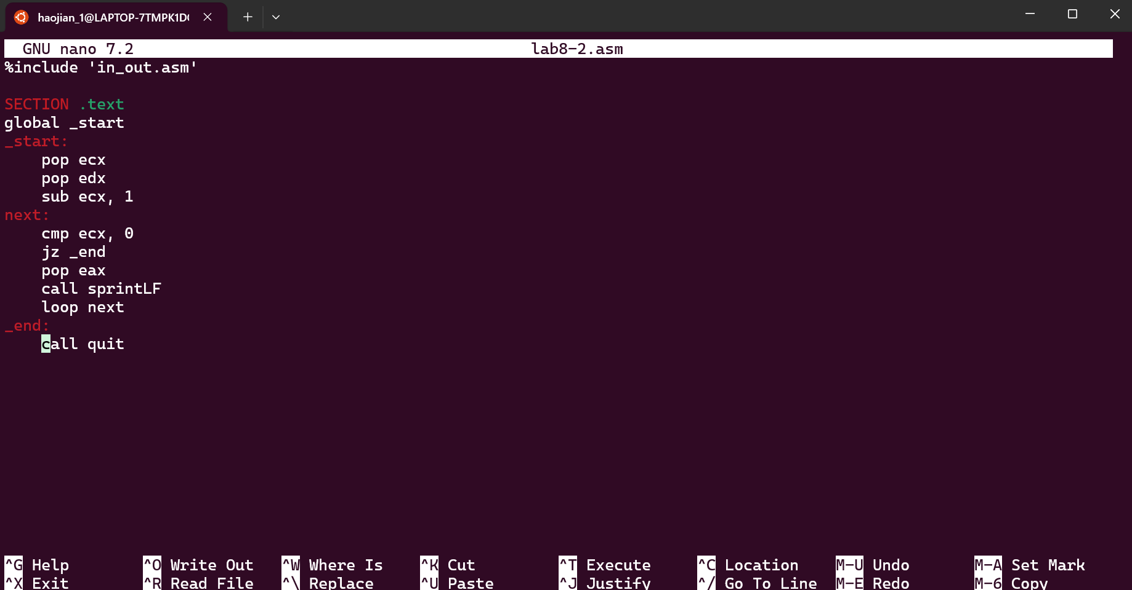 * Основное: Написание программы с обработкой аргументов командной строки, использование инструкций pop для извлечения аргументов из стека.

2.9 Шаг 9: Компиляция и запуск lab8-2.asm
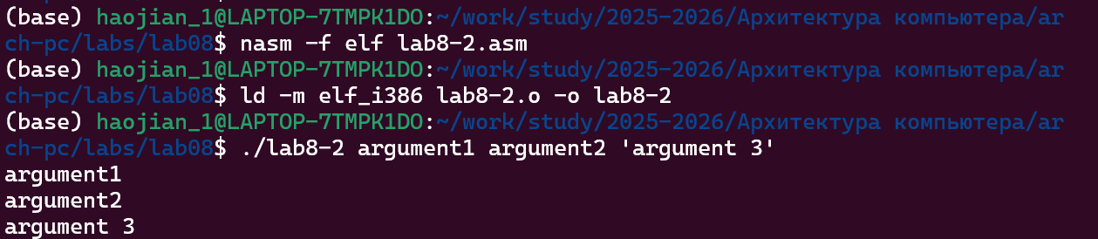 * Основное: Успешная компиляция и запуск программы, программа корректно обрабатывает и выводит аргументы командной строки.

2.10 Шаг 10: Создание файла Lab8-3.asm
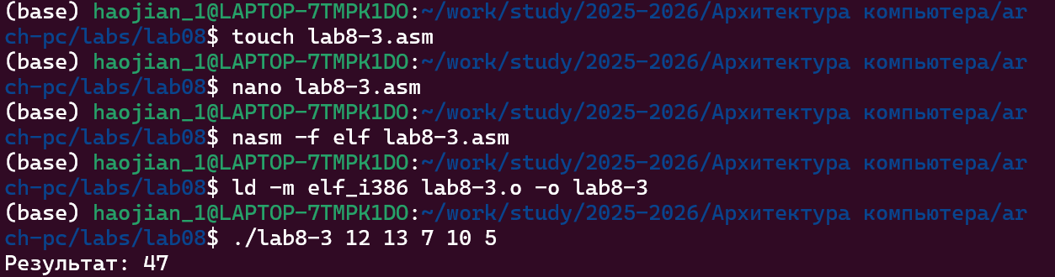 * Основное: Создание третьего файла программы lab8-3.asm для реализации вычисления суммы аргументов командной строки.

2.11 Шаг 11: Написание программы вычисления суммы
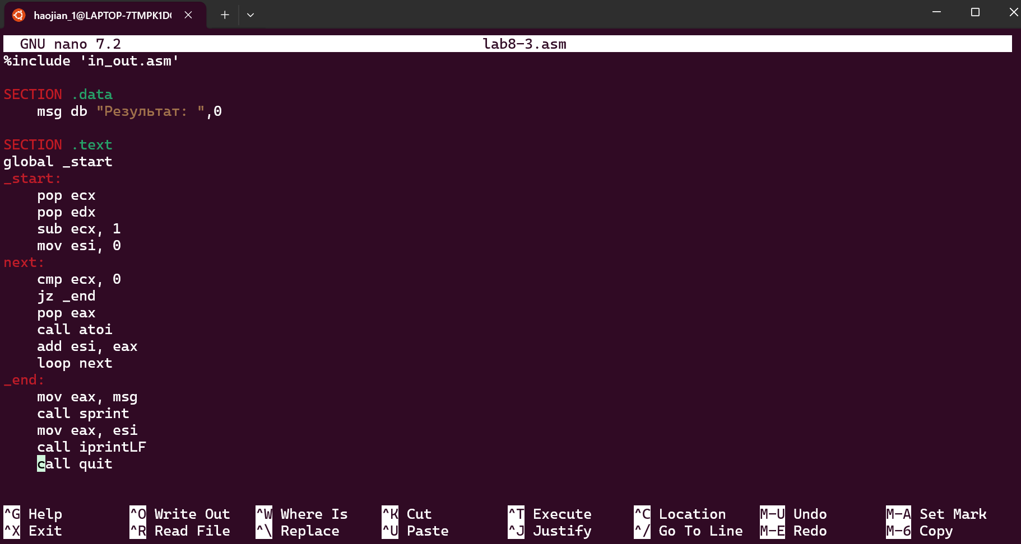 * Основное: Написание программы вычисления суммы числовых аргументов, использование функции atoi для преобразования строк в числа.

2.12 Шаг 12: Запуск программы вычисления суммы
 * Основное: Успешный запуск программы, корректное вычисление и вывод суммы числовых аргументов командной строки.

Задание 2: Модификация программы для вычисления произведения
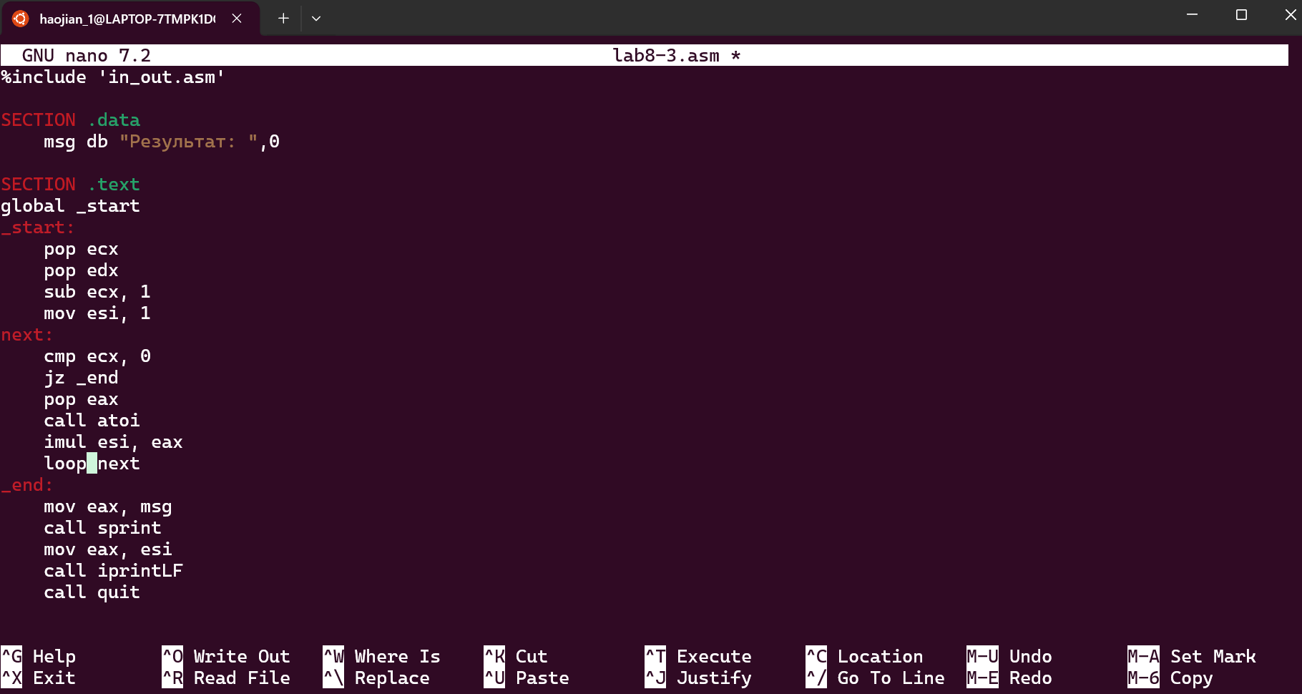 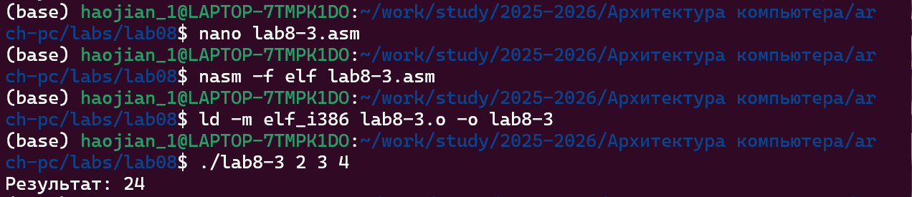 Основное: Модификация программы lab8-3.asm для вычисления произведения аргументов вместо суммы, изменение начального значения и операции.

3. Выполнение заданий для самостоятельной работы

3.1 Задание 1: Программа вычисления суммы значений функции
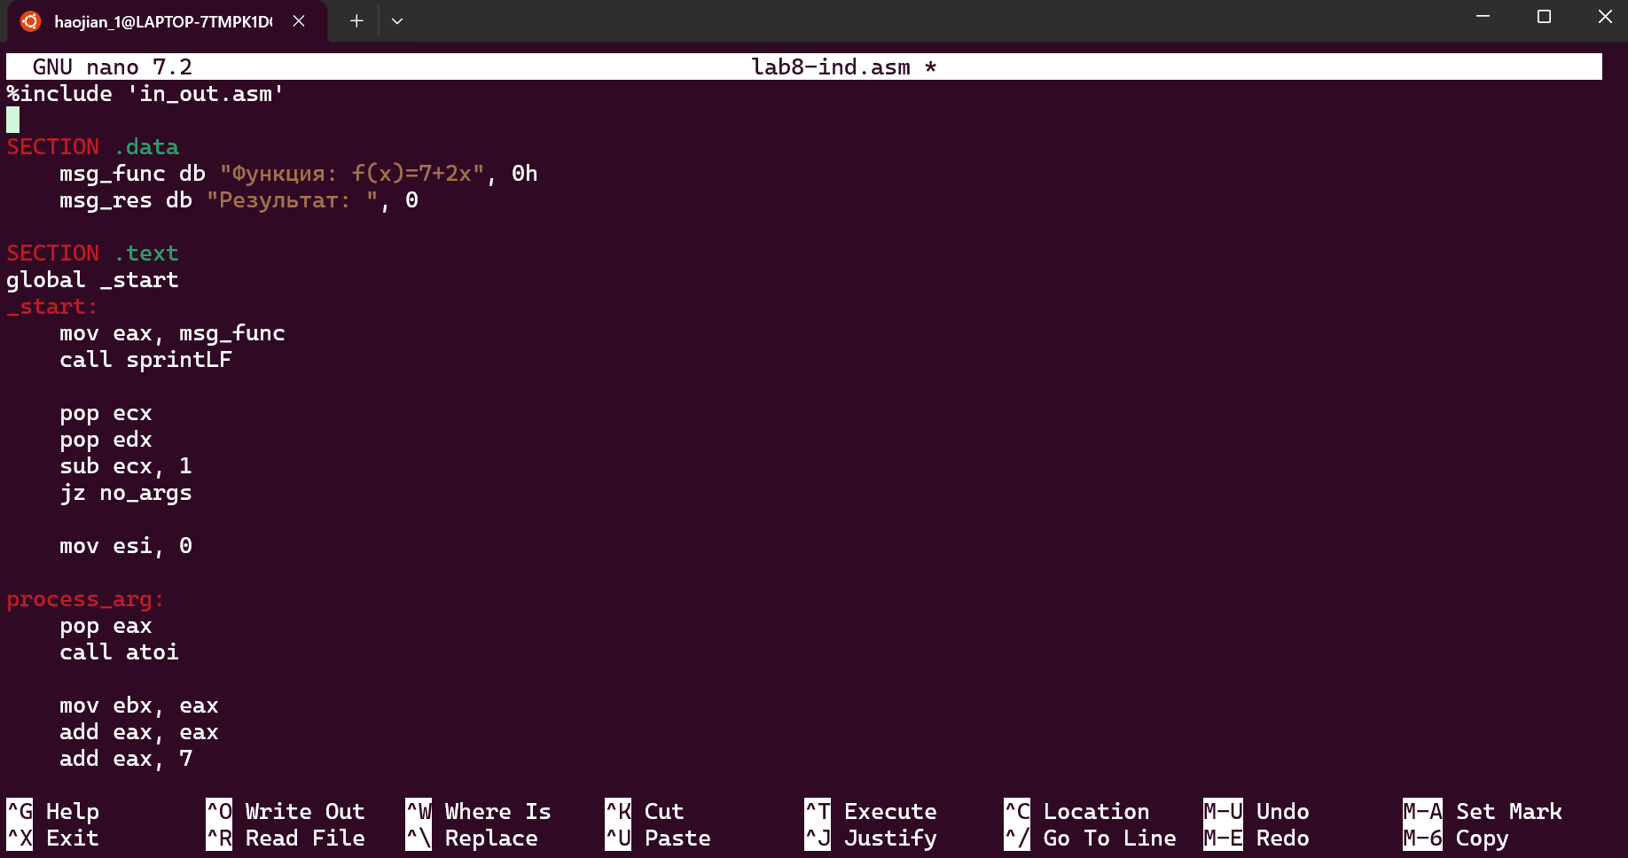 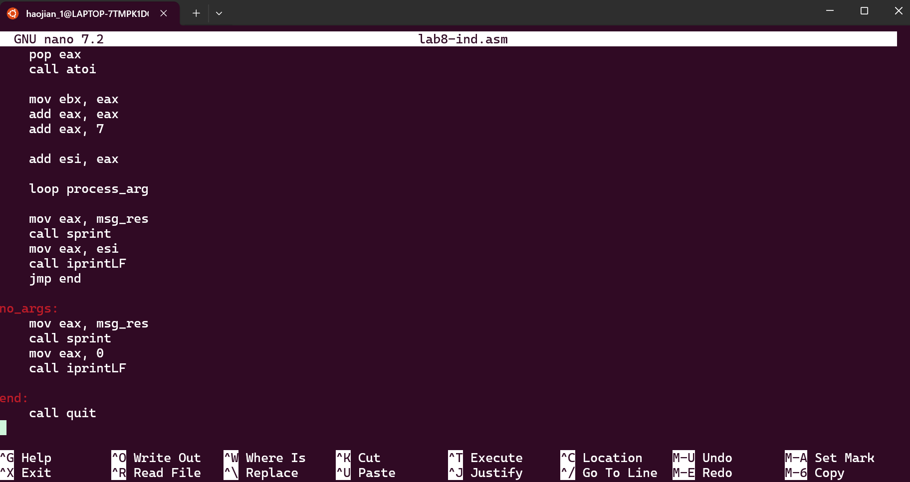 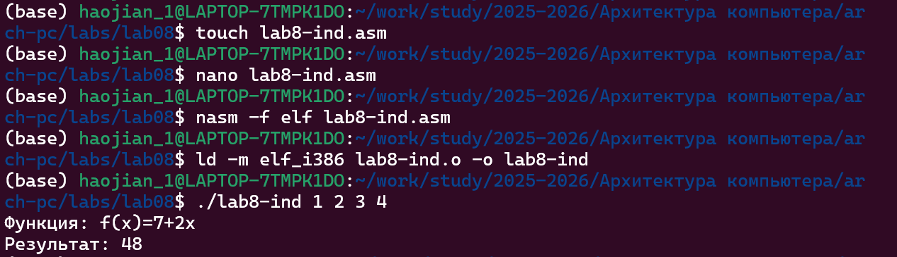 * Вывод: Успешное выполнение самостоятельного задания 1, программа способна вычислять сумму значений функции f(x) = 7 + 2x для аргументов командной строки, все функции работают нормально.

4. Ответы на вопросы для самопроверки
- Опишите работу команды Loop.
Команда loop выполняет два последовательных действия: сначала уменьшает значение регистра ECX на 1, затем проверяет, равно ли ECX нулю. Если ECX не равно нулю, выполняется переход к указанной метке, и цикл повторяется. Если ECX равно нулю, управление передается следующей за loop инструкции.
- Как организовать цикл с помощью команд условных переходов, не прибегая к специальным командам управления циклами?
Цикл можно организовать с помощью комбинации команд dec и условного перехода: ```nasm mov ecx, N label: ; тело цикла dec ecx jnz label Также можно использовать другие условные переходы в зависимости от требуемой логики цикла.
- Дайте определение понятия «стек». Стек — это структура данных, организованная по принципу LIFO (Last In — First Out, ‘последним пришел — первым ушел’). Это означает, что последний добавленный в стек элемент будет извлечен из него первым.
- Как осуществляется порядок выборки содержащихся в стеке данных? Данные из стека извлекаются в порядке, обратном их добавлению. Последний добавленный элемент (находящийся на вершине стека) извлекается первым, предпоследний добавленный — вторым, и так далее до первого добавленного элемента. # Выводы
В ходе выполнения лабораторной работы я успешно приобрел следующие навыки:
- Применение команды Loop: Научился использовать инструкцию loop для организации циклов, освоил управление счетчиком цикла и корректное завершение циклов.
- Работа со стеком: Освоил использование команд push и pop для работы со стеком, понял важность сохранения и восстановления значений регистров.
- Обработка аргументов командной строки: Научился извлекать и обрабатывать аргументы, передаваемые через командную строку, используя стек для доступа к ним.
- Организация циклов без команды loop: Освоил альтернативные методы организации циклов с использованием условных переходов и декремента регистров.
- Отладка циклических программ: Научился идентифицировать и исправлять ошибки, связанные с неправильным использованием регистров в циклах.
- Преобразование данных: Освоил преобразование строковых аргументов в числовые значения для математических вычислений в программах.
Достижение целей работы: Все цели лабораторной работы достигнуты. Я освоил программирование циклов на языке ассемблера, научился обрабатывать аргументы командной строки и работать со стеком. Выполнение заданий для самостоятельной работы позволило закрепить полученные знания и развить навыки решения практических задач.

